**Documentación lso-gB-t03-g8**



**Juan David Moran Santiusty**

**Andrés Felipe Sandino Gomez**

**Taller número 3 en el curso Laboratorio Sistemas Operativos**

**Profesor:**

**PABLO A. MAGÉ I.**

**Universidad del Cauca**

**Facultad de Ingeniería Electrónica y Telecomunicaciones**

**Departamento de Sistemas**

**Laboratorio Sistemas Operativos**

**Popayán, marzo 2025**

**Juan David Moran Santiusty**

**Andrés Felipe Sandino Gomez**

**Documentación lso-gB-t03-g8**

Taller No. 3 presentado en el curso de Laboratorio Sistemas Operativos

Estudiantes del:

Programa de Ingeniería de Sistemas

Profesor:

Pablo A. Magé I

Popayán

**2025**

Contenido

Contenido i

Lista de Figuras [ii](#_Toc128686610)

Título del trabajo 1

1.- Titulo nivel 1 1

1.1.- Titulo nivel 2 1

1.1.1.- Título nivel 3 1

2.-Titulo nivel 1 1

2.1.-Titulo nivel 2 2

# Lista de Figuras

Figura 2.1 Formato de título de figura 2

Figura 2.2 Nombre de la figura 3

**Documentación lso-gB-t03-g8**

# 1.- Titulo nivel 1

El documento se debe imprimir sobre los dos lados de la hoja de papel tamaño carta blanco. Con el fin de que se pueda empastar en estilo libro, los márgenes a ser usadas en el documento son:

Margen izquierdo y derecho 3 cm, margen superior e inferior 2,5 cm.

Las páginas de Contenido llevan paginación con números romanos. Observe que sólo se colocan dentro del contenido los títulos hasta el nivel 3 (capítulo, sección y subsección).

Se deberá escribir a 1,3 (uno coma tres) de espacio interlineal y el tipo de letra a utilizar es Arial, siendo 12 pt el tamaño de la letra para el texto (incluyendo la información de las ilustraciones como figuras y tablas). Los títulos correspondientes al primer nivel deben ir en minúsculas, negrita y alineados a la izquierda (letra tamaño 20 pt); los otros títulos principales (Titulo, Contenido, Listas, Glosario, Bibliografía, ) deben ir en minúsculas y en negrita (letra tamaño 20 pt). Los títulos de segundo nivel o subtítulos deben ir alineados a la izquierda, en minúscula, negrita y tamaño de letra 16 pt; los títulos de los siguientes niveles (3º, 4º, etc.) deben ir alineados a la izquierda, en negrita y con tamaño de letra 12 pt.

## 1.1.- Titulo nivel 2

Los aspectos no contemplados en la presente guía, se deberán regir por lo establecido en la Norma Técnica Colombiana NTC 1486, publicada por el Instituto Colombiano de Normas Técnicas y Certificación (ICONTEC).

### 1.1.1.- Título nivel 3

# 2.-Titulo nivel 1

Las ilustraciones (tablas, cuadros, figuras, etc.) se deben colocar en la misma o siguientes páginas del texto donde se mencionan [1]. Su título debe ir en la parte inferior, centrado con sangría de 1 cm a ambos lados, a espacio sencillo, y su numeración debe utilizar el siguiente formato:

Ilustración Número de la sección, número de la ilustración. Texto explicativo de la ilustración (figura, tabla, etc.), centrado y con interlineado a espacio sencillo.

Ejemplo del nombre de una figura:

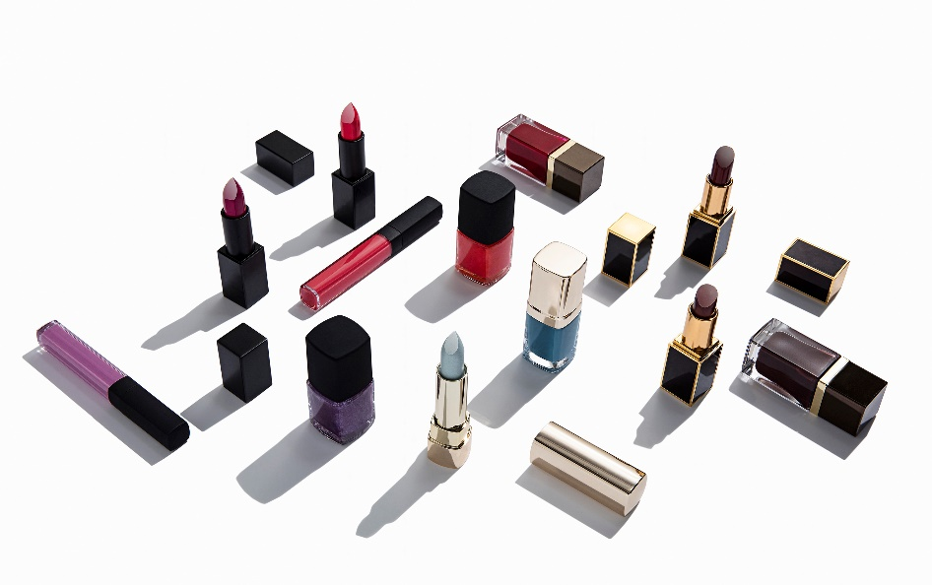

Figura 2.1 Formato de título de figura

Ejemplo de nombre de una tabla:

|  |  |  |
| --- | --- | --- |
| Titulo columna 1 | Titulo columna 2 | Titulo columna 3 |
|  |  |  |
|  |  |  |

Tabla 2.1 Formato de título de tabla

## 2.1.-Titulo nivel 2



Figura 2.2 Nombre de la figura

## 2.2.- Titulo nivel 2

Bibliografía

Contiene las referencias bibliográficas de todo el material consultado por el autor (libros, revistas, Páginas web etc) para su trabajo y que esta citado en el documento.

Utilizar la aplicación Mendeley para el manejo de las referencias bibliográficas. Las referencias y las respectivas citaciones se deben regir por un estilo de referencias IEEE.

[1] M. Petersen, K. and Feldt, R. and Mujtaba, S. and Mattsson, “Systematic Mapping Studies in Software Engineering,” *Proc. 12th Int. Conf. Eval. Assess. Softw. Eng.*, pp. 68–77, 2008, doi: 10.1142/S0218194007003112.